Запобігання отруєнь грибами
Отруєння грибами відноситься до біологічних отруєнь. Гриби важко перетравлюються в кишечнику, тому вони протипоказані дітям до 8 років (незалежно від способу і часу приготування).
Гострі отруєння грибами протікають набагато важче інших харчових отруєнь. Слід пам'ятати, що діти і люди похилого віку переносять отруєння грибами дуже важко.
В Україні зустрічається близько 80 видів неїстівних грибів. Приблизно 20 із них - особливо небезпечні для життя людини.

Симптоми грибного отруєння
1. Характерні ознаки отруєння - нудота, блювота, біль у животі, розлад шлунку, підвищення температури тіла - з'являються через 30-60 хвилин після вживання неякісних страв із сироїжок, недоварених осінніх опеньків, сатанинських грибів, несправжніх дощовиків. Такі отруєння здебільшого не призводять до летальності, однак можуть мати серйозні наслідки для системи травлення, тому легковажити не можна.
2. Симптоми отруєння - галюцинації, розлад або втрата свідомості, порушення дихання та серцевої діяльності - з'являються через пів-дві години після вживання червоних мухоморів, волоконниць, отруйні речовини яких вражають нервову систему. Людина захлинатиметься від нападів сміху і потерпатиме від галюцинацій. Може навіть знепритомніти. Якщо постраждалому не надати медичну допомогу у перші години, то врятувати його життя складно.
3. Найбільш отруйними є токсини блідої поганки, мухоморів білого і смердючого, сморжів і деяких інших грибів. Підступність їх у тому, що отрута, потрапивши до шлунку, протягом тривалого часу (до 3-ох діб) може не викликати жодних симптомів. Ознаки отруєння можуть проявитися лише тоді, коли у шлунку не залишиться жодного сліду від грибів, а людина вже й забуде, що їх їла. Запаморочення, нудота, сильна спрага, судоми, посиніння губ, нігтів, похолодіння рук та ніг - все це виникає, коли отруйні речовини досягнуть мозку.
Можна отруїтися і їстівними грибами. У старих грибах, поряд з корисними речовинами, часто є продукти розкладання білків, які згубно впливають на організм людини. Тому придатними для їжі є тільки порівняно молоді гриби. Крім того, причиною отруєння можуть бути неправильно заготовлені або зіпсовані сушені й консервовані гриби. Ні в якому разі не можна маринувати чи солити гриби в оцинкованому посуді --- це може призвести до отруєння.
Для надання першої допомоги постраждалому від харчової токсикоманії необхідно дати багато теплого пиття (1,5 – 2 літри), промити шлунок до чистої води, дати активоване вугілля, проносне.
Особливо необхідно звернути увагу на наявність в природі отруйних рослин і грибів. Учні, йдучи в ліс, зобов'язані знати такі рослини і гриби, щоб забезпечити своє здоров'я і здоров'я людей, що оточують його, підказати незнаючому про небезпеку таких рослин.
Основними ознаками отруєння грибами є розлад зору, марення, галюцинації, судоми. При зборі грибів треба уміти відрізняти отруйні гриби від їстівних. Особливо отруйні:
Бліда поганка  Бліді поганки декілька схожі на шампіньйони, але у блідої поганки нижня сторона капелюшка зеленувато-бела, а в шампіньйонів – рожева. | 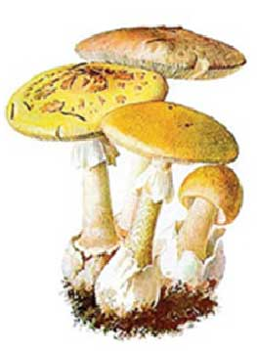
Мухомор  Мухомор легко взнати по яскраво-червоному з білими плямами капелюшку. Інколи зустрічаються мухомори з сірими капелюшками. | 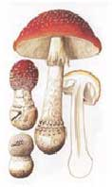
Жовчний гриб  Жовчний гриб схожий на білий, але верхня частина його пенька покрита малюнком у вигляді чорної або темно-сірої сіток, а м'якоть на зламі червоніє | 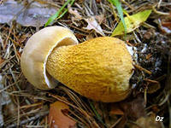
Несправжні лисички  Несправжні лисички схожі на лисички їстівні, але їх капелюшки рівні, червоно-оранжеві, а не світло-жовті, як в їстівних, і з надломленого капелюшка лисички виділяється білий сік. | 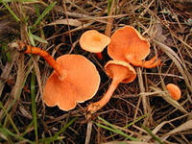
Несправжні опеньки  В їстівних є кільце з плівки, а в несправжніх такою плівки немає і пластинки під капелюшком зеленуваті | 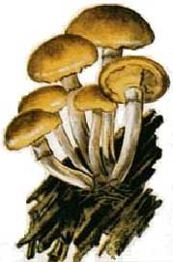
Гігрофор конічний  Шапка 2-6(8) см у діаметрі, гостроконусоподібна, пізніше конусоподібнорозпростерта, часто асиметрична, з нерівним, іноді лопатоподібним краєм, клейка, слизька, при підсиханні блискуча, жовта або оранжево-червона, при достиганні чорніє. Пластинки рідкі, жовтуваті, до краю яскраво-жовті, широкоприрослі. М'якуш жовтий, жовто-червоний, потім чорніє, без особливого запаху. | 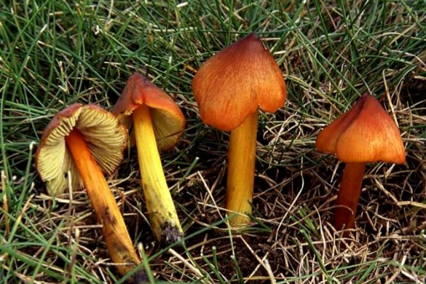
Дощовик несправжній  Плодове тіло приплюснуто-круглясте, 2-4-6(8) см у діаметрі, рудувато-сірувато-коричнювате або кольору горіха, дрібно-, зрідка крупнолускате, часто тріщинувате, щільне, всередині спочатку білувате, з неприємним запахом, пізніше оливкуватокоричневе з світлішими тяжиками, далі коричневе, порохняве. | 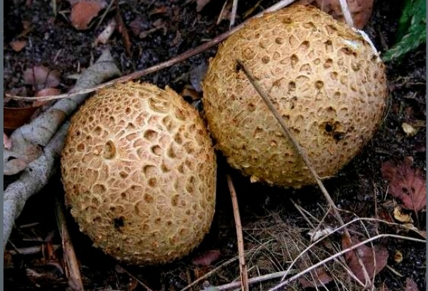
Ентолома жовтувато-сиза отруйна  Шапка 5—15(20) см у діаметрі, дуже товстощільном'ясиста, напівкуляста, подушкоподібна або опуклорозпростерта, з рівним, опущеним краєм, брудно-біла, кремово-світло-сіра, кольору шкіри, жовтувато- або коричнювато-сіра; спочатку клейкувата, згодом суха, блискуча, гола або тонковолокниста. Шкірка тонка, знімається легко. Пластинки прирослі, широкі, зеленувато-білуваті, пізніше брудно-жовтувато-рожеві, рожеві.. М'якуш щільний, блискучо-білий, свіжий із запахом борошна, при підсиханні запах дуже неприємний, смак приємний.  Дуже небезпечний отруйний гриб. | 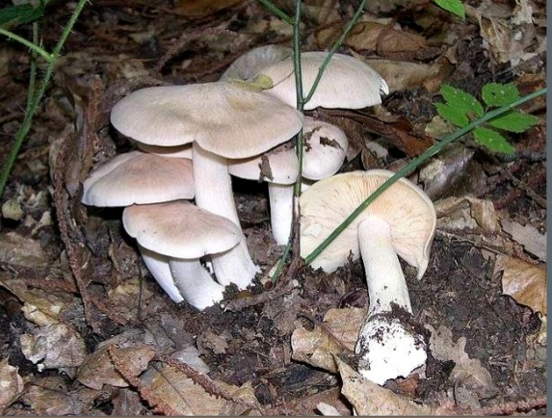
Ентолома сіра отруйна  Шапка 4—10(11) см у діаметрі, опукло-, плоско- або увігнуторозпростерта, часом з горбом, сріблясто-сіра, оливкувато- або іноді жовтувато-сіра, при зволоженні темніє, при підсиханні світлішає, гола, блискуча. Пластинки прирослі, іноді злегка переходять на ніжку, білі, рожеві.  М'якуш щільний, білий, спочатку пахне борошном, при підсиханні з неприємним запахом. | 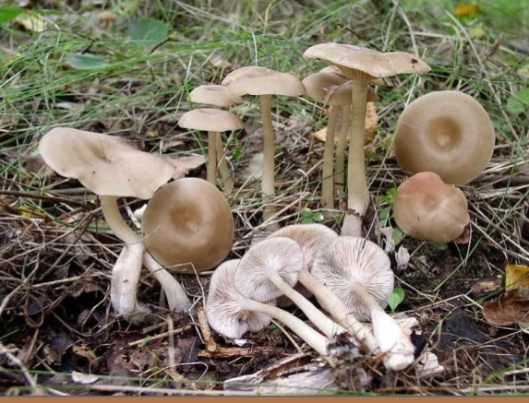
Іноци́бе волокни́стий  Шапка 2—7(9) см у діаметрі, щільном'ясиста, тупоконусоподібна, конусоподібно- або плоскорозпростерта, з горбом, жовта, або солом'яно-жовта, або рудувато-вохряна, радіально-волокниста, згодом рубчаста, тріщинувата. Кортина відсутня. Пластинки вузькі, жовтуваті, пізніше оливкуватокоричнюваті.. М'якуш білуватий, при розрізуванні не змінюється. З неприємним запахом. | 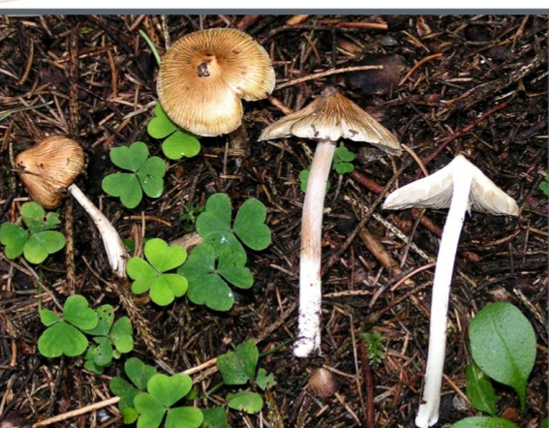
Іноцибе звичайний  Шапка 2-4(5) см у діаметрі, конусоподібна, з білою кортиною, згодом розпростерта з горбом, біла, білувата, рудувата, спочатку клейкувата, пізніше суха, шовковиста, гола, пластинки білуваті, потім бежеві. М'якуш білий, при розрізуванні не змінюється, з неприємним запахом. | 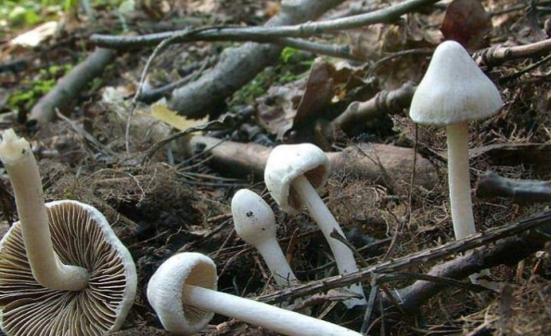
Клітоцибе оранжево-червоний  Шапка 4-10-12 см у діаметрі, товстощільном'ясиста, опукло-, плоско- або увігнуторозпростерта, оранжево-червонувато, оранжево або оранжево-червонувато-коричнева, гола або дрібно-притиснуто-луската. Пластинки жовті або оранжевожовті, дуже низько спускаються на ніжку, у темряві фосфоресціюють. М'якуш жовтуватий, щільний, з дуже неприємним запахом. | 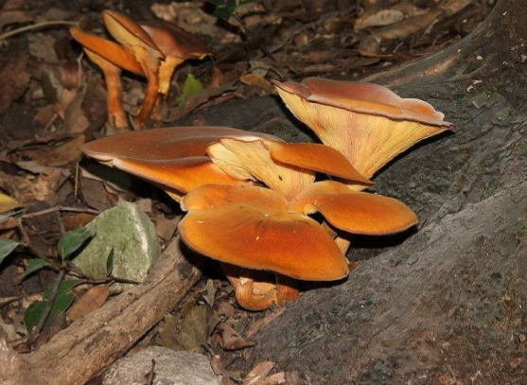
Клітоцибе червонуватий отруйний  Шапка 2-5(6) см у діаметрі, опукло-, плоско- або увігнуторозпростерта, з тонким, плоским, часто лопатеподібним краєм, спочатку біла, блискуча, часто з концентричними кремовими або рудуватими зонами, згодом у центрі червонуваторудувата або червонувато-коричнювата, до краю світліша, при зволоженні світло-рудувато- або коричнювата-м'ясо-червона. Пластинки трохи переходять на ніжку, білі, червонувато-брудно-білі, потім жовтуваті. Спорова маса біла. М'якуш білий, щільний, із слабким приємним запахом. | 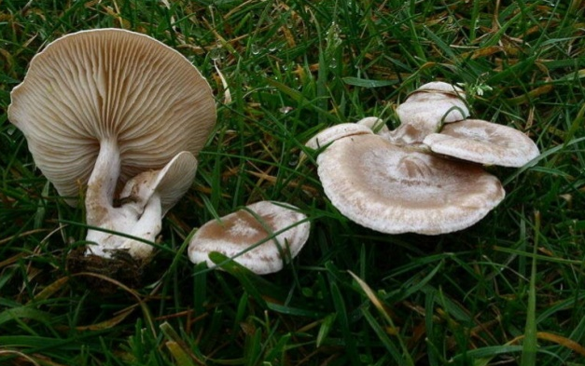
Печериця рудіюча отруйна  Плодове тіло біле, брудно-біле, від дотику одразу жовтіє, м'якуш гриба має запах карболової кислоти. Шапка 5—8(12) см у діаметрі, напівсферична, згодом опукло- або плоскорозпростерта, гладенька, до краю луската, часто тріщинувата; при підсиханні коричнювато- або бурувато-сіра з білуватими плямами. Пластинки рожеві, з віком коричневі. Спорова маса коричнева. Кільце вузьке, товсте, повисле, біле, по краю жовтувате, нестійке. М'якуш шапки білий, бруднувато-білий, м'якуш ніжки — біля основи жовтуватий із запахом карболової кислоти, у сухих плодових тілах сіруватий з легким фіолетовим відтінком, при розрізанні на повітрі м'якуш ніжки жовтіє, а біля основи — стає помаранчевим. | 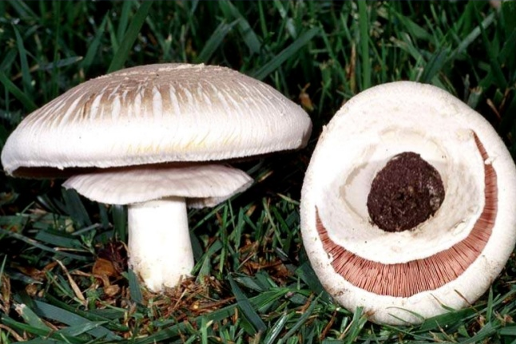

Щоб не отруїтися грибами потрібно дотримуватися правил:
-Не купуйте гриби на стихійних ринках чи у продавців на автошляхах. Безпечніше купувати гриби на стаціонарних ринках, де вони проходять відповідний контроль.
- Збирайте в лісі тільки ті гриби, про які Ви точно знаєте, що вони їстівні.
-Під час посухи грибів краще не брати взагалі. У спекотну погоду змінюється обмін речовин в організмі гриба, він втрачає воду, накопичує токсини.
- Не збирайте гриби вздовж автомобільних доріг і залізниць, бо вони накопичують отруйні речовини, роблять їх непридатними в їжу.
- Ніколи не вживайте в їжу переспілі, червиві, осклизлі гриби або частини грибів.
- Ніколи не збирайте гриби, що у підстави ніжки мають клубневидне потовщення, оточене оболонкою (як у блідої поганки і червоного мухомора)
-Не вживайте сирих грибів.
-Гриби - не дитяча їжа, тому не давайте грибних страв малолітнім дітям. Не можна вживати грибів вагітним та жінкам, що годують грудьми.
Ніколи не застосовуйте „домашніх" методів визначення отруйності грибів з використанням цибулини або срібних ложок - вони помилкові. Срібло темніє від взаємодії з амінокислотами, які є й у їстівних, і в отруйних грибах, а колір цибулі змінюється під впливом ферменту тирозинази, який також міститься в усіх грибах.

Перша допомога при отруєнні грибами:
при всякому, навіть легкому, отруєнні грибами необхідно негайно звернутися до лікаря або доставити потерпілого до лікарні. До приходу лікаря хворому необхідно очистити шлунок, обов'язково покласти в ліжко, до ніг і живота прикласти грілки. Потрібно давати пити маленькими ковтками холодну підсолену воду (одна чайна ложка солі на склянку води) - це послаблює нудоту і блювоту. Крім того, можна давати міцний чай, чорну каву, мед і молоко. Людині, що отруїлася грибами, ні в якому разі не можна вживати алкогольні напої, адже спирт сприяє всмоктуванню в організм грибної отрути. Залишки грибів, які призвели до отруєння, потрібно передати лікареві для дослідження: це полегшить наступне лікування.
Ніякого самолікування! Бо чим більше токсинів потрапить у кров, тим важчим буде перебіг отруєння.
Питання, які повинні обов'язково задаватися при отруєнні грибами:
• Скільки часу пройшло від вживання грибів до появи перших симптомів отруєння? Чим менше інкубаційний період, тим сприятливіші буде прогноз, незважаючи на супутні фактори.
• Які клінічні прояви мали місце?
• Вживалися чи ні в їжу різні види грибів, якщо так, то які?
• Кількість прийомів їжі і проміжки між ними.
• Пив чи ні хворий алкогольні напої між вживанням грибів і появою перших симптомів отруєння?
• Варилися чи ні гриби? Вилитий чи ні бульйон?
• Скільки людей їли гриби?
УВАГА!
• Терміни вживання та симптоматологія дозволяють орієнтуватися на один з восьми синдромів.
• Наявність симптомів більше, ніж через 6 годин після вживання грибів, є показанням до обов'язкової госпіталізації.
• Одного гриба в каструлі досить, щоб їжею отруїлося кілька людей
• Діагностичний пошук повинен бути спрямований на аналіз сукупності симптомів, і термінів їх виникнення, знання назв великої кількості синдромів не має практичного інтересу
• Порушення травлення у дітей і людей похилого часто призводять до ускладнень, тому для цих категорій хворих госпіталізація обов'язкова
• По можливості, залишки грибів повинні бути ідентифіковані по мікології, а не по фотографії, що часто є причиною помилок.

Щоб не отруїтися грибами, будьте уважні при зборі грибів. Якщо знайдений гриб схожий на отруйний, якщо ви сумніваєтеся в його їстівності, краще такий гриб не беріть. У любому випадку всі гриби, які ви назбирали покажіть дорослій людині. Дуже старі плодові тіла їстівних грибів теж можуть бути отруйними.

За матеріалами, які підготовлені методистом ММЦ Денисенковою Т.М.

